ÇARPMA İŞLEMİYLE İLGİLİ PROBLEMLER

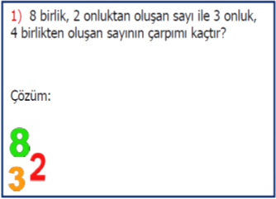

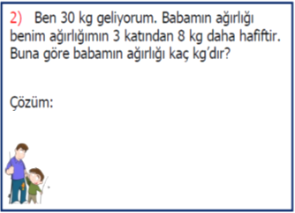

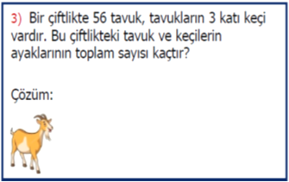

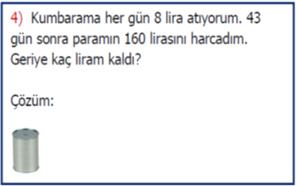

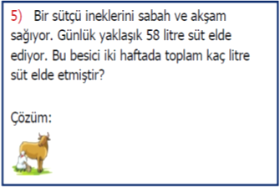

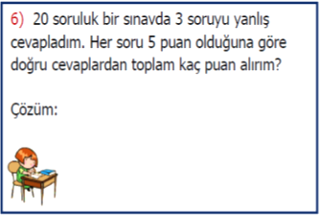
YANLIŞ YAZILAN KELİMELERİN DOĞRUSUNU YAZMA ETKİNLİĞİ

Örenci :………………………….. Dohru:………………………….

Tirafik: ………………….…... Tiraktör :…………………..……

Filim :………………………… Fülüt: ……………………….…..

Yahmur :…………………………. Meraba:………………………….

İnne: ………………….…... Palyanço :………………………

Gıri:……………………… Eşşek: ………...………..….…..

Kıral: ………………….…... Gaste: ………………….…...

Perşenbe :………………………… Dayre:………………………….

Kırem: ………………….…... Konturol :………………………

Ezzane :………………………. Öretmen:………………………….

Yalnış: ………………….…... Sağat :…………………………..

Pirens:…………………………. Gıram: ………………….…...

YANLIŞ YAZILAN KELİMELERİN DOĞRUSUNU YAZMA ETKİNLİĞİ

Gurup :………………………… Maydonoz: ………………….…..

Kıravat :………………………. Beyenmek:………………………….

Çünki: ………………….…... Tiren :………………………….

Doha :……………………… Laylon :………………………

Dehirmen: ………...………..….….. Tenbel :……………………….

Eylence:…………………………. Ahçı: ………………….…...

Pantalon: ………………….…... Kurdale :………………………

Sinama :……………………… Ünüversite: ………...………..….…..

Kiraliçe :………………………. Doktur:………………………….

Herkez: ………………….…... Teşekür :………………………

Dakka :……………………… Orda: ………...………..….…..

Orijinal: ………………….…... Deynek :…………………………….

